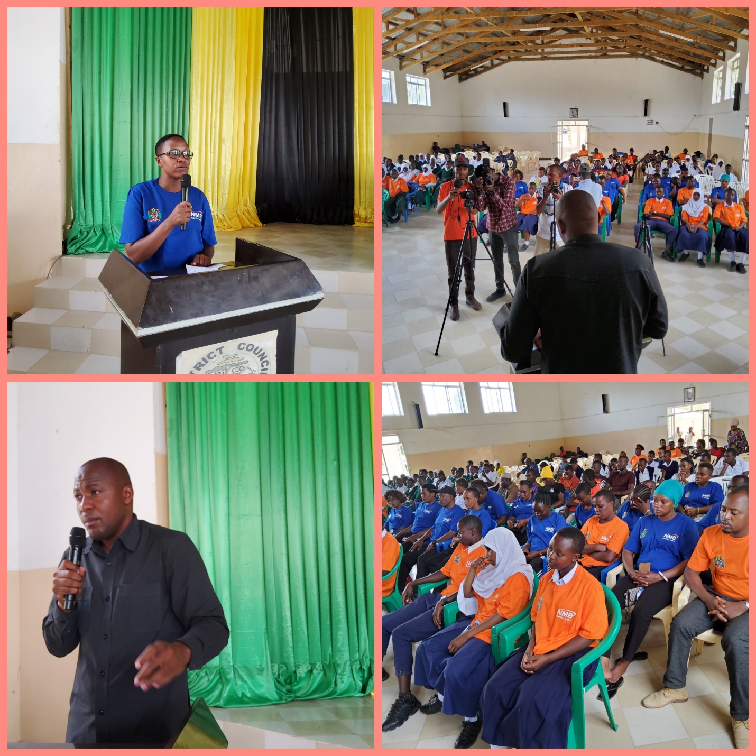

Tanzania imetajwa kuwa Nchi yenye amani ambapo kwa namna moja au nyingine Mataifa mengi yamekuwa yakishangazwa hali hii inatoakana na sTanzania kuendelea kudumisha amani,uhuru,na demokrasia tangu ilipopata uhuru miaka 60 iliyopita.
Hayo yamesema leo na Mkuu wa Wilaya ya Iramba Suleiman Mwendwa alipokuwa akifungua kongamano la vijana lililofanyika katika ukumbi wa Halmashauri ya Wilaya ya Manyoni ikiwa ni muendelezo wa shughuli zinazofanyika kuelekea kilele cha maadhimisho ya miaka 60 ya uhuru wa Tanzania bara.
Ikiwa leo ni siku ya tatu tangu kuanza kwa shughuli mbalimbali zilizoandaliwa na Mkoa wa Singida Mwenyekiti akiwa ni Katibu Tawala wa Mkoa wa Singida Dorothy Mwaluko, kuelekea maadhimisho ya miaka 60 ya uhurau wa Tanzania bara limefanyika kongamo kubwa sana la vijana ambapo wamekuwa wakijadili mafanikio ya kimaendeleo tangu Tanzania kupata uhuru mwaka 61 mpaka kufikia miaka 60
Mwendwa amesema kuwa tangu kupata uhuru mpaka sasa Tanzania imekuwa ikipokezana vitiji katika utawala kuanzia Rais wa awamu ya kwanza Mwlimu Julias Kambarage Nyerere ambaye ndiye Muasisi wa Taifa hili la Tanzania hadi kufikia Rais wa awamu ya sita Mama Samia Suluhu Hassan hali ambayo imekuwa tofauti kwa mataifa mengine kwani Tanzania imekuwa ni Nchi ya kidemokrasia na imeendelea kudumishana kuilinda demokrasia yeke.
“Nchi nyingi na Mataifa mengi yamekuwa yakigombana tunashuhudia kila siku kwenye vyombo vya habari hasa wakati wa kubadilishana madaraka ya utawala zimekuwa zikilumbana hali inayozipelekea kuvuruga amani yao hii ni kutokana na kukosa demokrasia tofauti na Tanzania”alisema Mwendwa.
Kuhusu Muungano Mwenda amesema kuwa nchi nyingi ziliungana baada ya uhuru lakini kutokana na kutojali demokrasia kwa sasa nyingi zimevunja muungano wao
Akitoa mfano kuhusu demokrasia Mwendwa amesemea kuwa nchi kama Marekani ilichukua takribani miaka 200 kuruhusu wanawake kushiriki katika uchaguzi na baada ya miaka 220 iliruhusu wamarekani weusi kushiriki katika upigaji kura kwenye uchaguzi wa viongozi
“Tanzania imekuwa mfano mzuri kwani mpaka sasa miaka 60 tunaona kuna Rais Mwanamke ,na viongozi wengine wanawake.
Hata hivyo amewataka watanzania kuendelea kujivunia viongozi waliowaweka madarakani kwani wamekuwa mstari wa mbele katika kuilinda amani ya nchi na Zaidi ya yote wameweza kuendeleza maendeleo ya nchi .
Kwa upande wake Afisa vijana Mkoa wa Singida Fredrik Ndahani amesema kuwa vijana wamendelea kujivunia tangu Tanzania kupata uhuru ni maendeleo mengi ambayo yamefanyika ambayo yamekuwa yakiwapatia fursa vijana wengi
Akitaja mambo hayo amesema kuwa miundo mbinu mikubwa hasa kwa upande wa Barabara zimeunganishwa kila kona ambapo sehemu nyingi zinafikika ,lakini pia kwa upande wa anga Serikali imeongeza ndege na kuweza kurahisisha usafiri wa anga.
Ndahani Serikali imefanya mabadiliko makubwa sana hasa katika upande wa elimu shule nyingi zimeongezeka amesema kuwa tangu nchi ya Tanzania ipate uhuru shule za msingi zilikuwa 3270 lakini mpaka kufikia sasa kuna shule za msingi zipatazo 18546
Kwa upande wa Sekondari amesema kuwa kulikuwa na shule 41 lakini sasa kuna shule 5460 na pia serikali imejenga 776, na kwa Mkoa wa Singida kuna shule 594 za msingi na sekondai 196 kwa hiyo kijana wa singida anaweza kupata elimu bila shida yeyote
Aidha Ndahani alisema kuwa upande wa elimu ya juu kwa sasa kuna vyuo vya kutosha ambapo kila kijana anapata elimu ya kutosha popote anapotaka
Ndahani ameongeza kuwa Serikali imeendelea kuboresha kila sekta hasa katika sekta ya afya imejenga vituo vya afya na kuboresha afya ya kila mtanzania imesaidia huduma ya afya kufika hadi vijijini imejenga vituo vya afya na kuboresha zahanati pia Serikali imeendelea kuboresha huduma muhimu kwa wananchi ikiwamo maji na umeme
“ndugu zangu sisi kama vijana lazima tuendelee kuuenzi uhuru wetu na yeyete yule ambaye anania mbaya ya kuweza kubomoa uhuru na kuvuruga amani tuliyonayo sisi kama vijana lazima tuweze kusimama na kupigania amani yetu ili kuhakikisha kwamba amani tuliyonayo uhuru tulio nao uendelee kuwepo, kama wewe umezaliwa hujawahi kusikia vita yeyete inamana kwamba unatamani hata watoto wetu wajukuu wako waendelee kufurahia amani iliyopo”alisisitiza Ndahani.
Mwisho aliwataka vijana kutumia fursa iliyopo ya mikopo ya vijana ya asilmia 4% inayotolea na Halmshauri ili waweze kuendana na wakati katika kufanya maendeleo na kujikwamua kiuchumi
Kongamano hilo limehudhuliwa na vijana mbalimbali kutoka ndani ya wilaya ya manyoni na nje ya wilaya kwamaana ya wilaya nyingine ndani ya mkoa wa singida
Aidha mada zilizofundishwa na kujadiliwa ni pamoja na uzazi wa mpango na faida zake kwa vijana pia madhara ya kutumia uzazi wa mpango nje ya maelekezo ya wataalamu wa afya,matumizi ya lishe bora na faida zake,matumizi ya Tehama na faida zake ,na uzalendo.

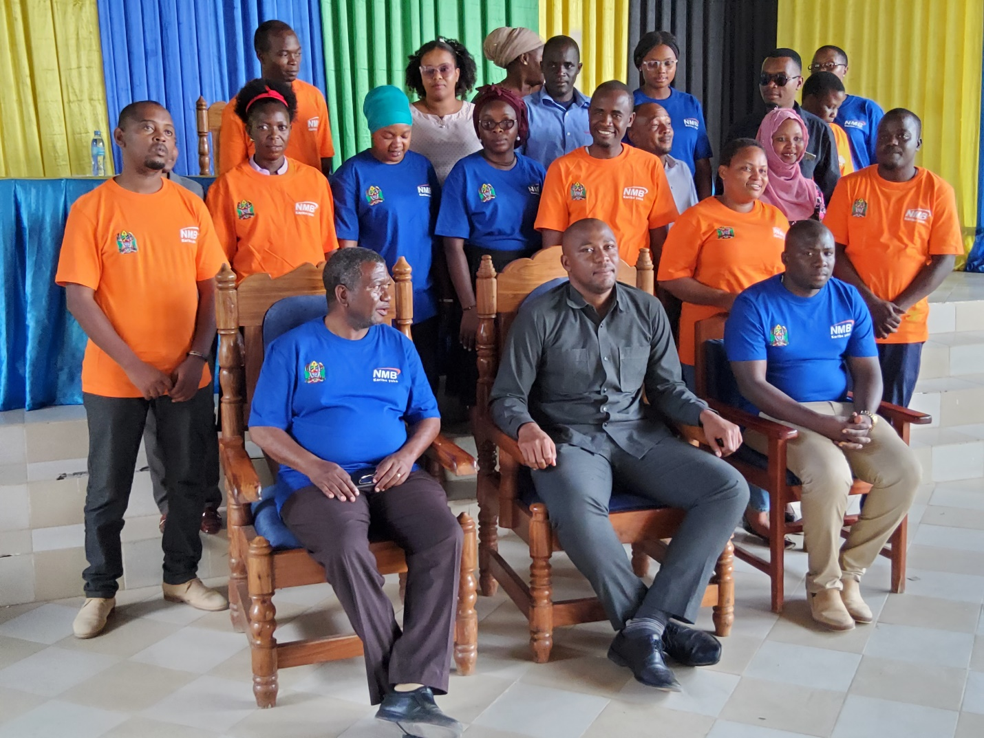
Baadhi ya watumishi wa halmashauri zote za Mkoa wa Singida wakiwa katika picha ya pamoja na Mgeni rasmi
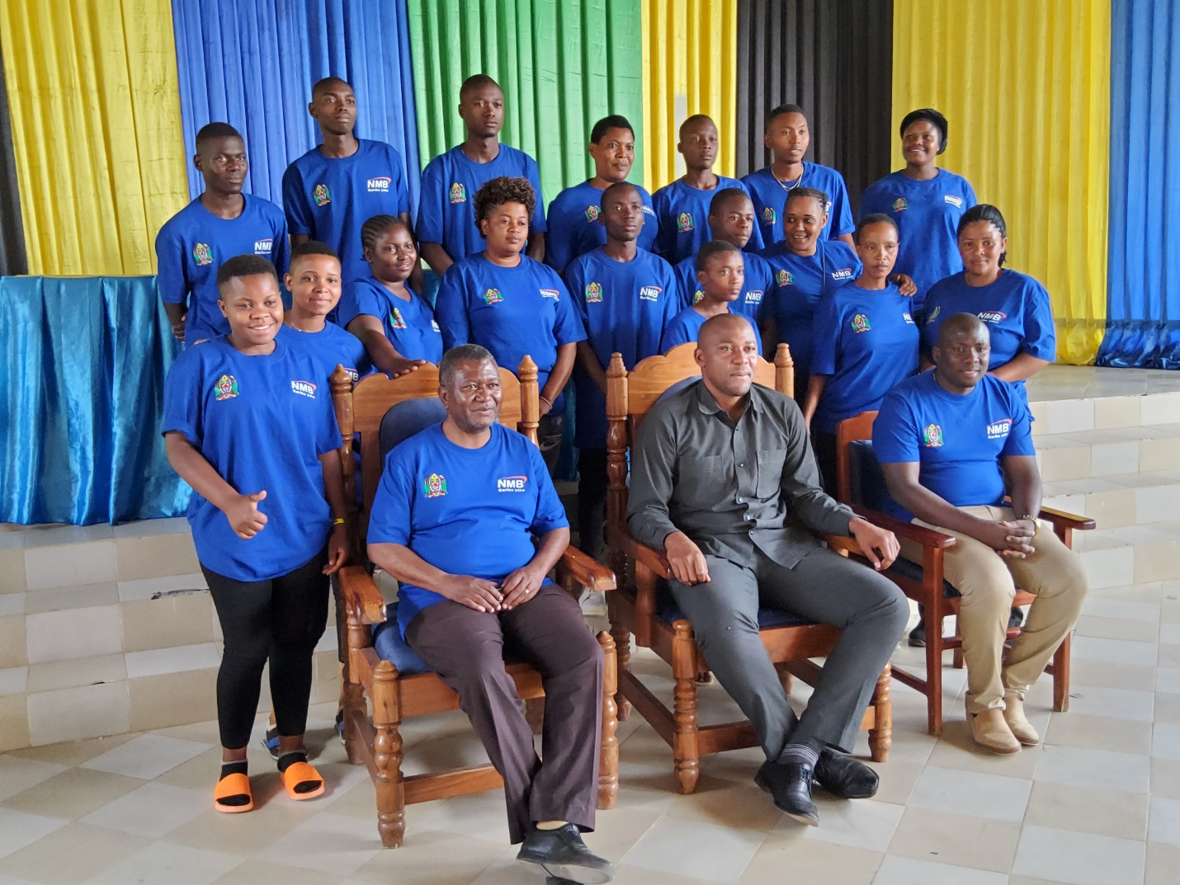
UVCCM katika picha ya pamoja na mgeni rasm
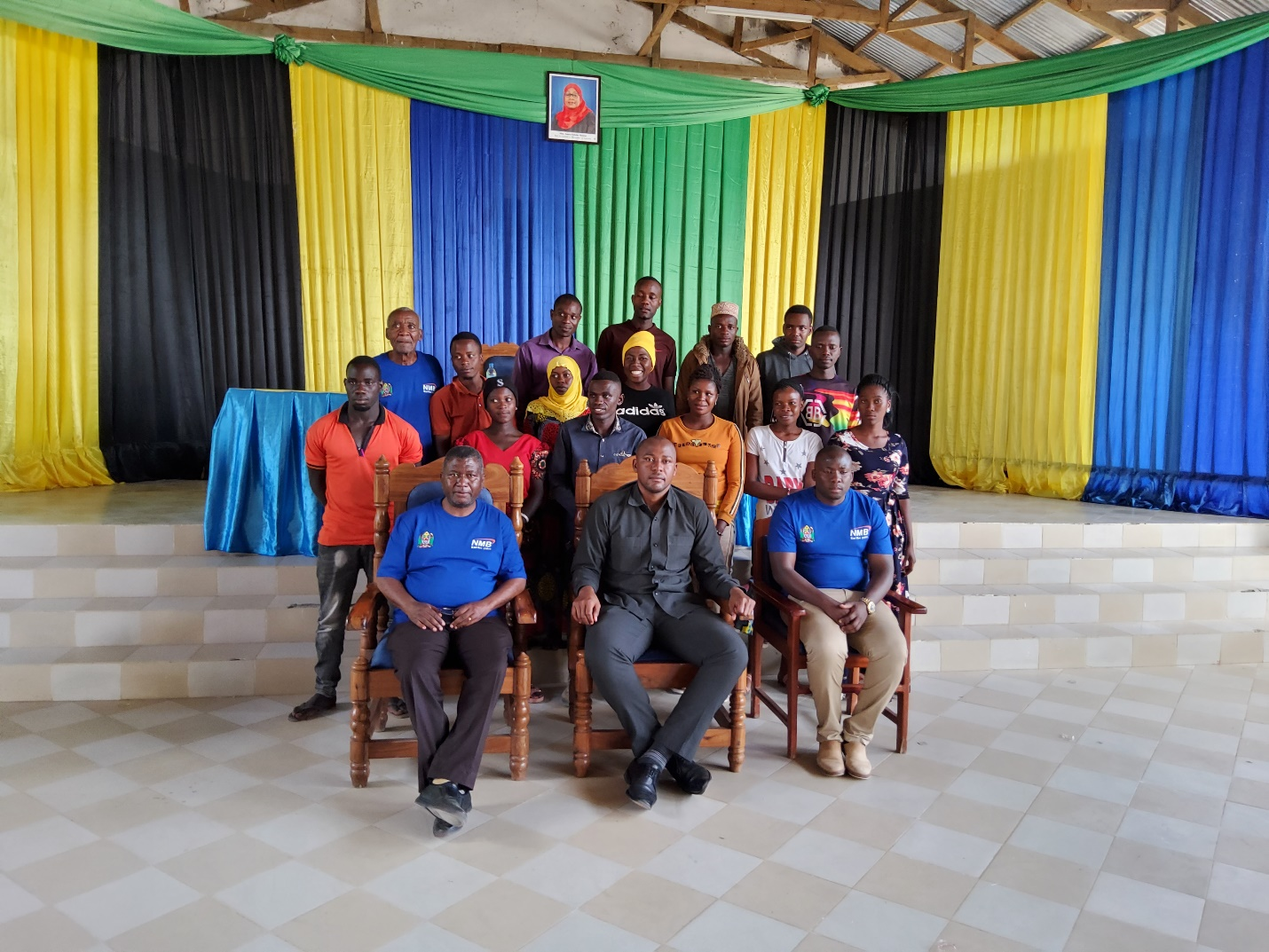
Wajasliamali katika picha ya pamoja na mgeni rasm
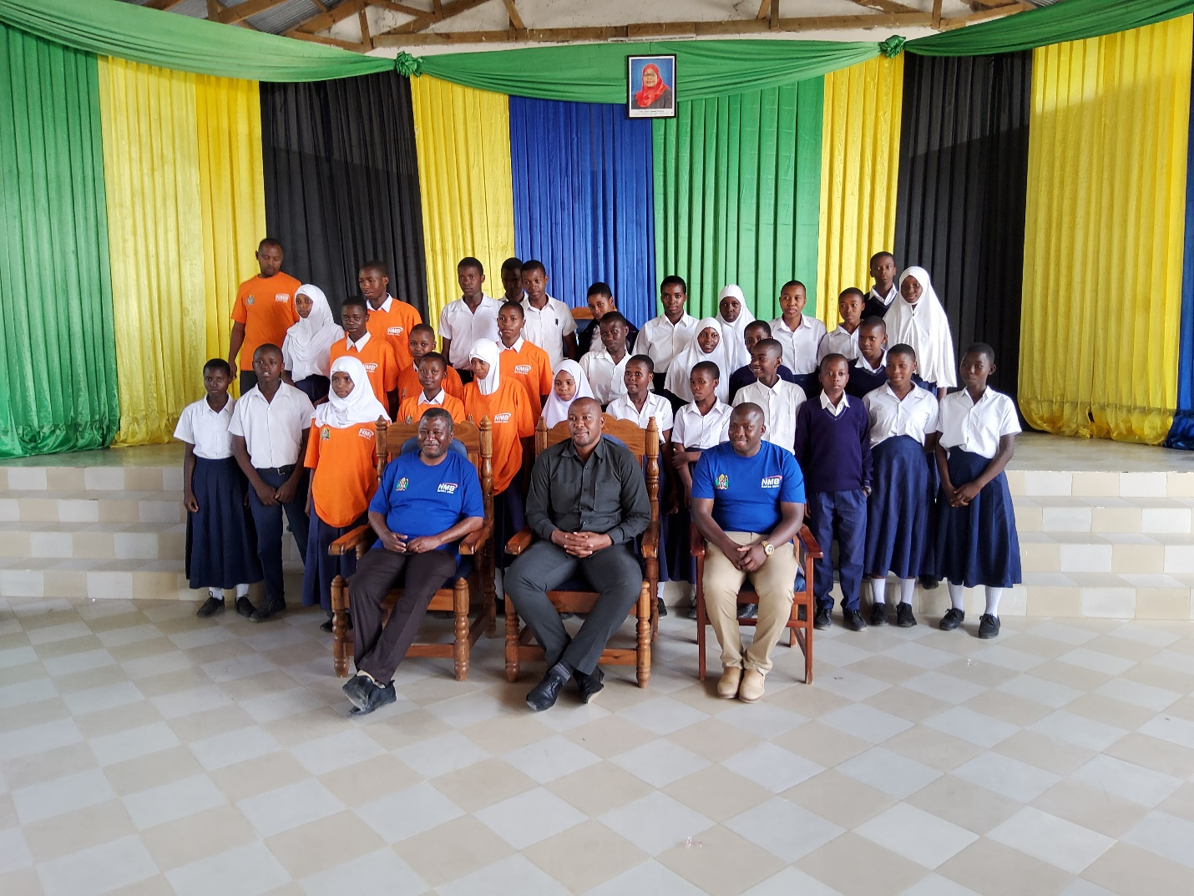
Baadhi ya wanafunzi kutoka manyoni sekondari katika picha ya pamoja na mgeni rasm
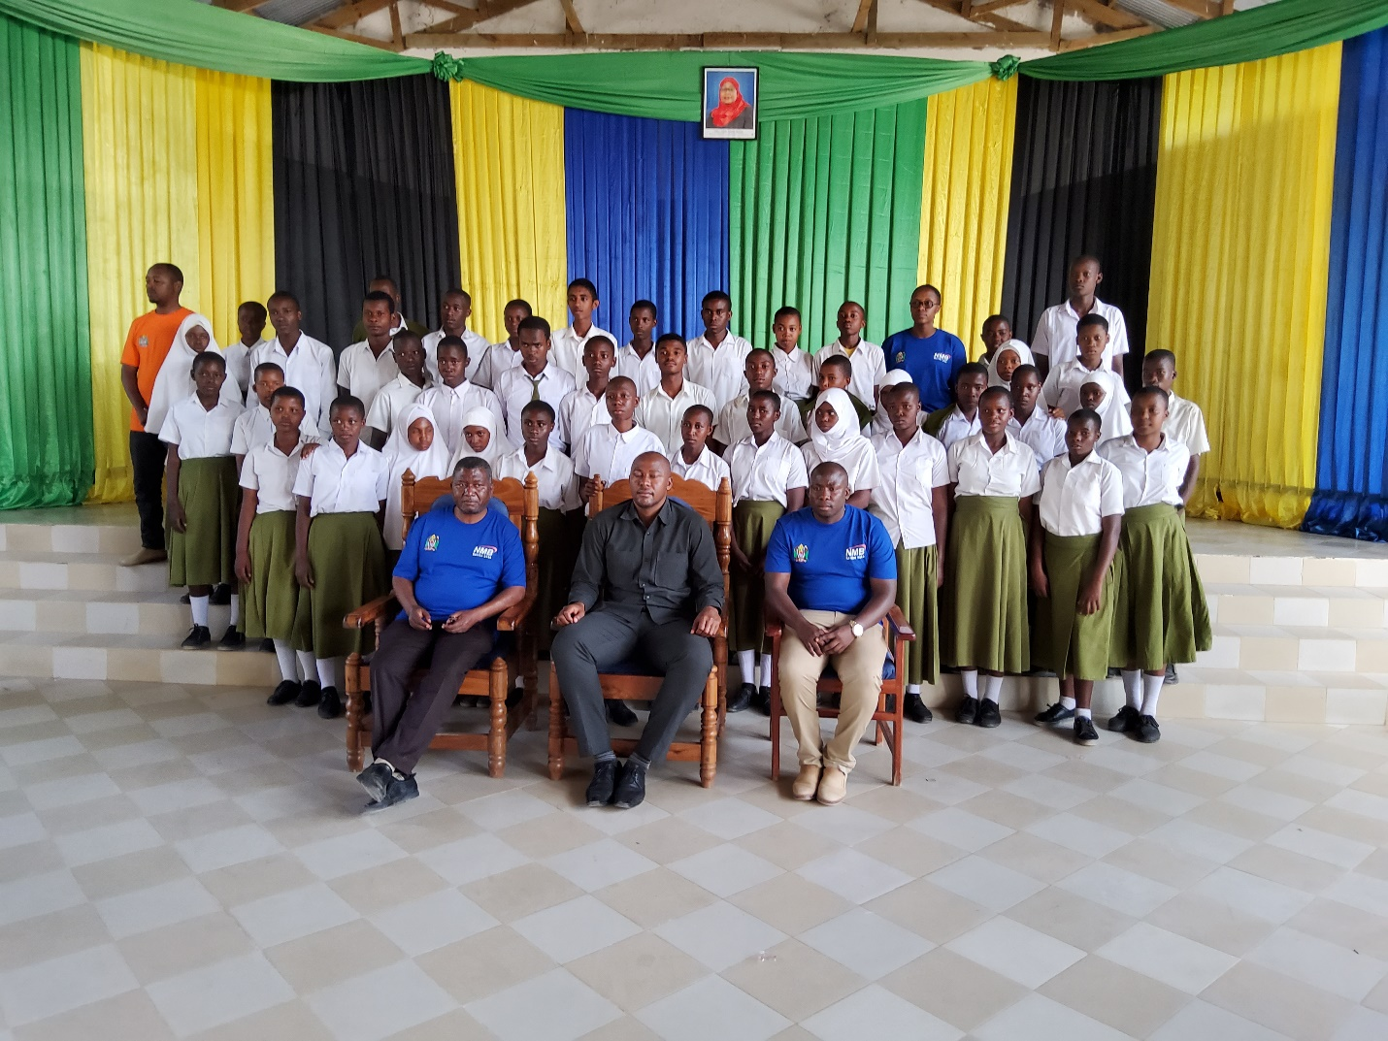
Mlewa sekondari katika picha ya pamoja na mgeni rasm
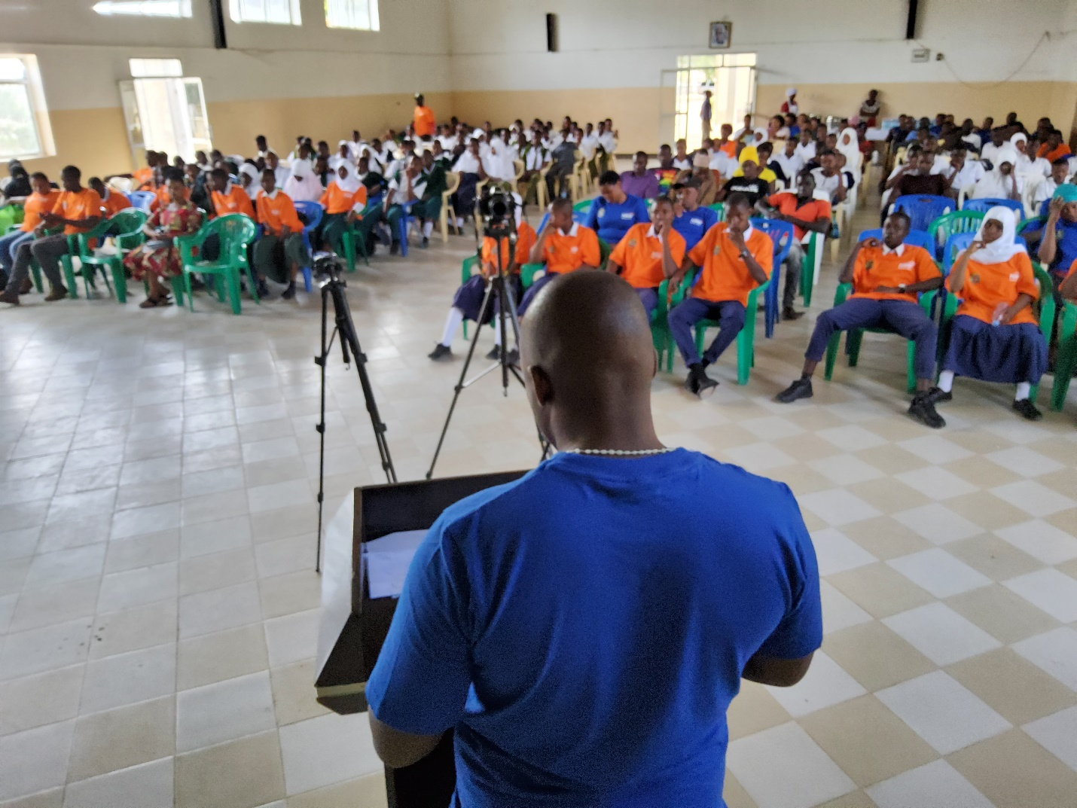
Afisa vijana Mkoa wa Singida akizungumza na vijana washiriki wa kongamano

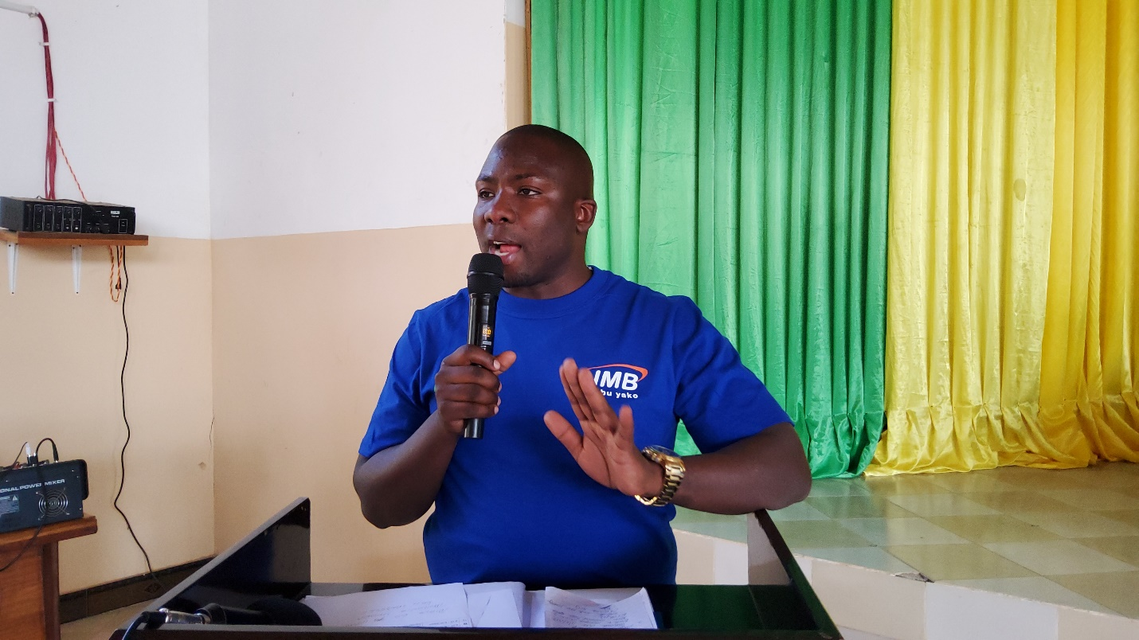
Afisa vijana Mkoa wa Singida fredrick Ndahani akitoa neno la shukrani

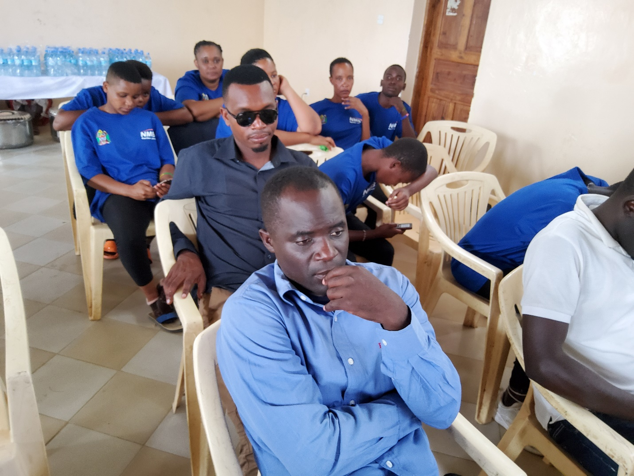
Mh Diwani wa Nkonko Ezekiel (mwenye miwani )naye ameshiriki kongamano
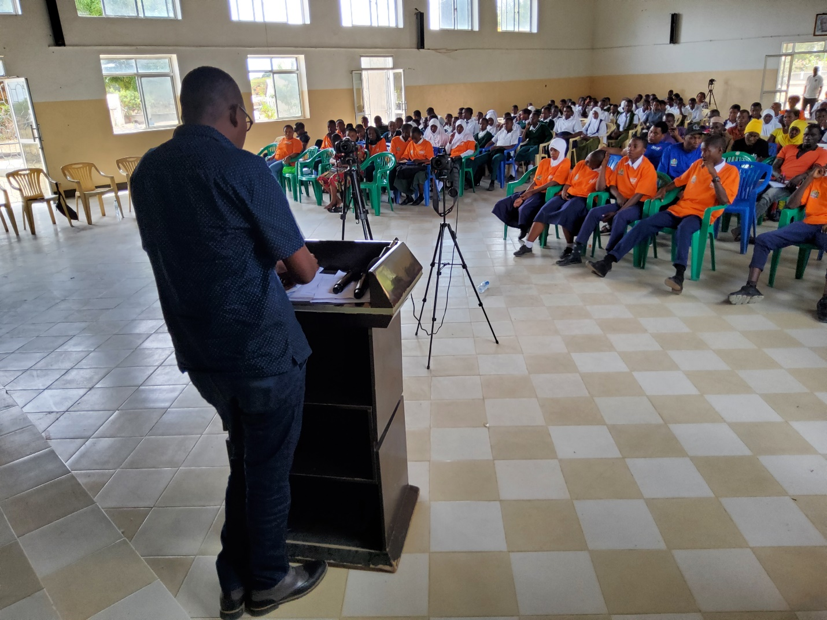
Mshindi Ole Isaya kutoka SNV akitoa mada kuhusu uzalendo
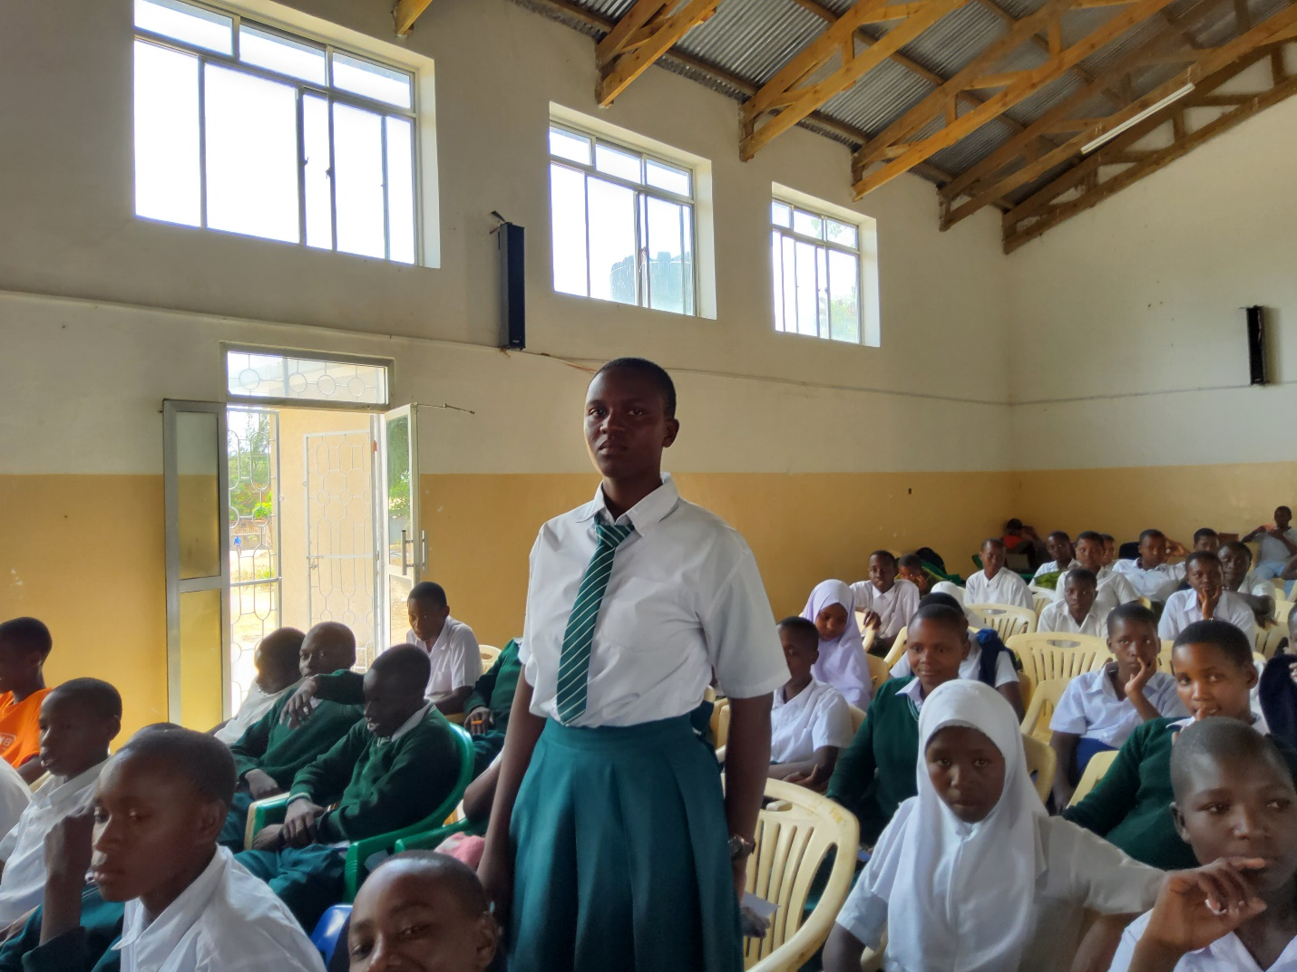
Mwanafunzi kutoka shule ya sekondari ya Mwanzi akichangia uelewa kuhusu uzalendo
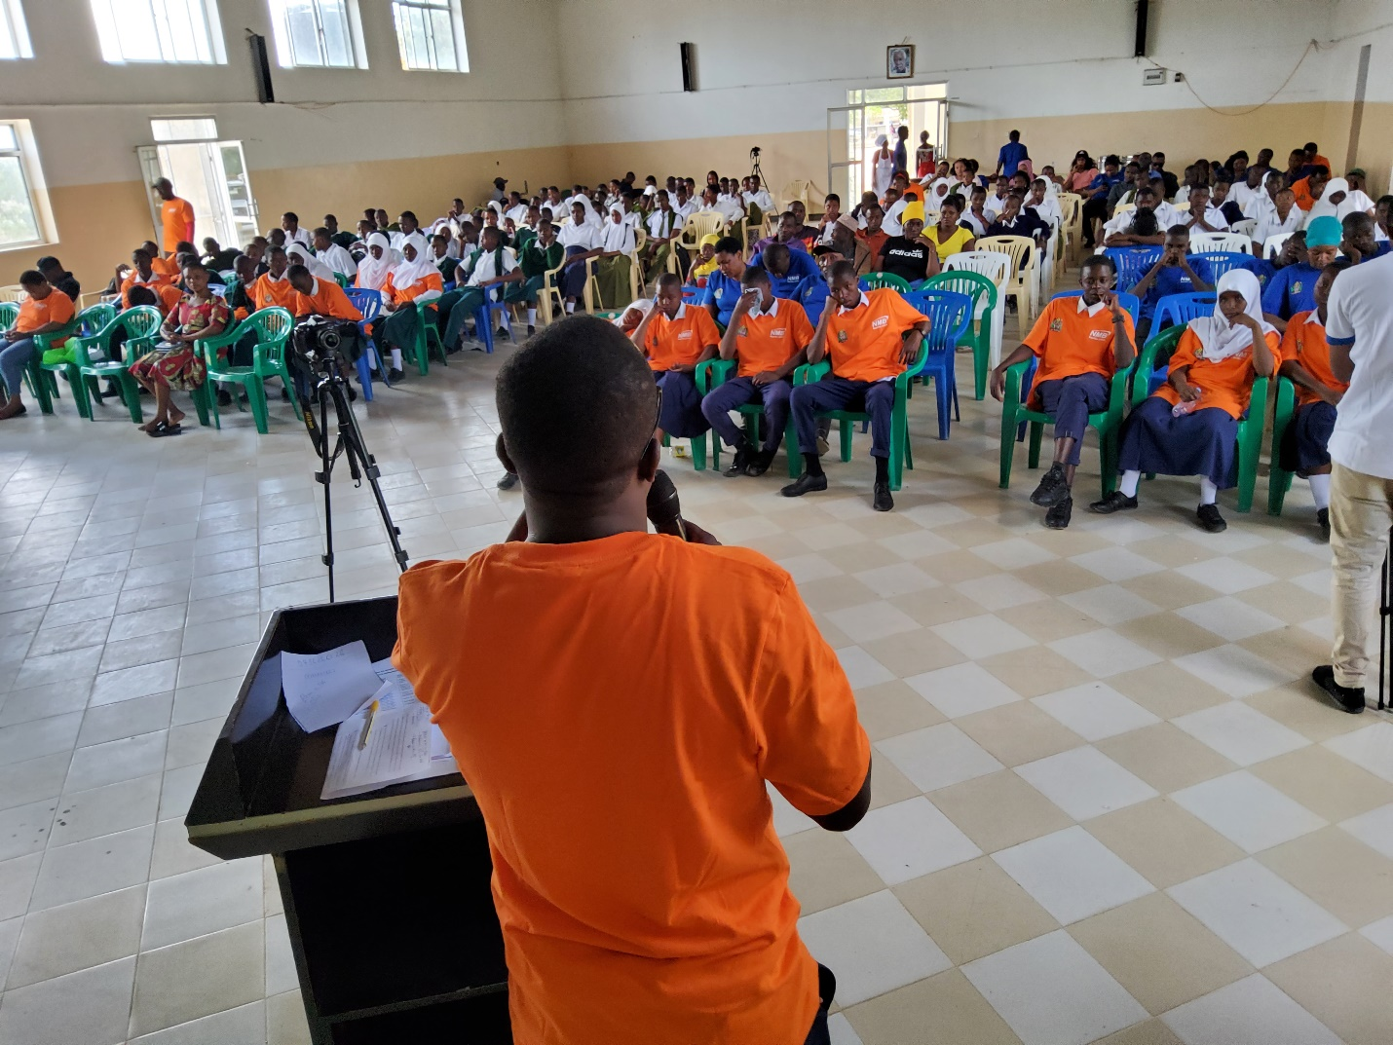
Afisa Tehama Nelson Njau akitoa mada kuhusu matumizi na faida za tehama
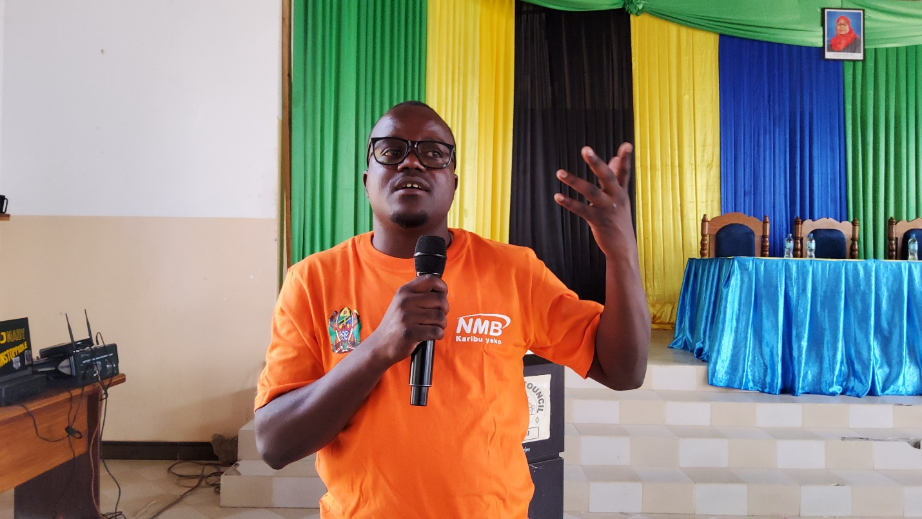

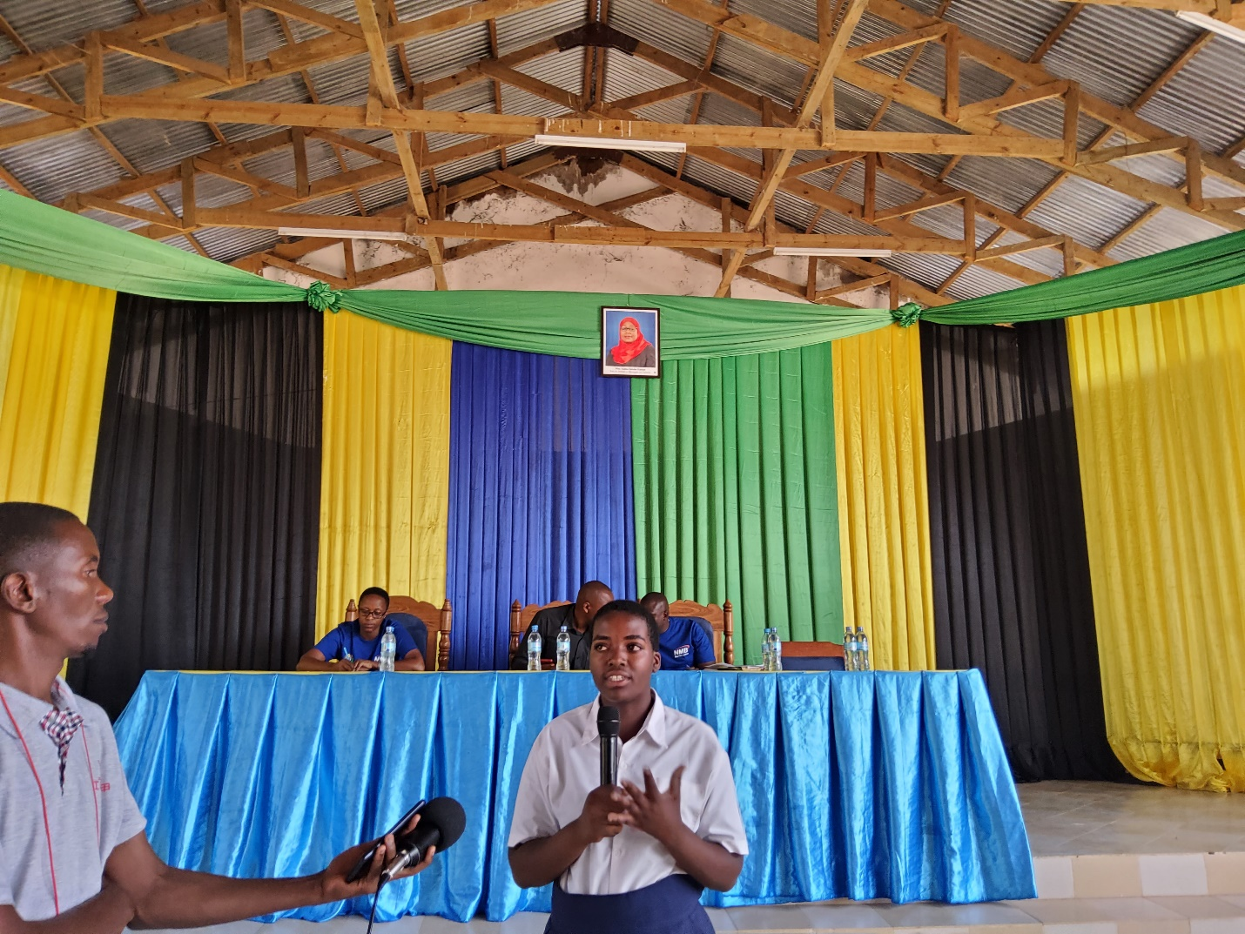
Mwanafunzi kutoka manyoni sekondari akieleza ni jinsi gani anaelewa kuhusu uzazi wa mpango
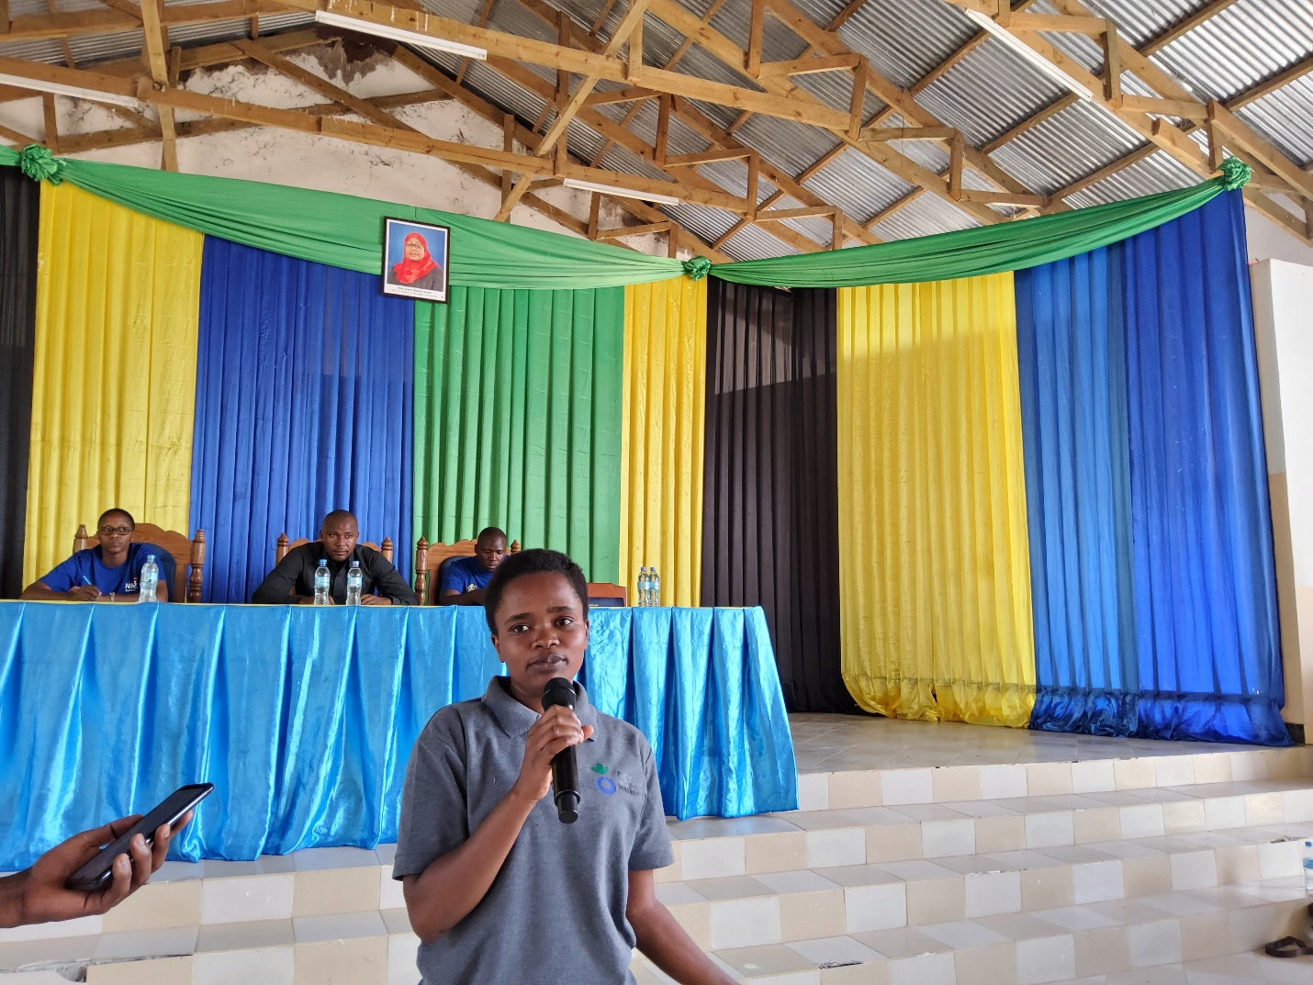
Juliethy kutoka shirika linalojihusisha na majanga ya njaa akichangia mada
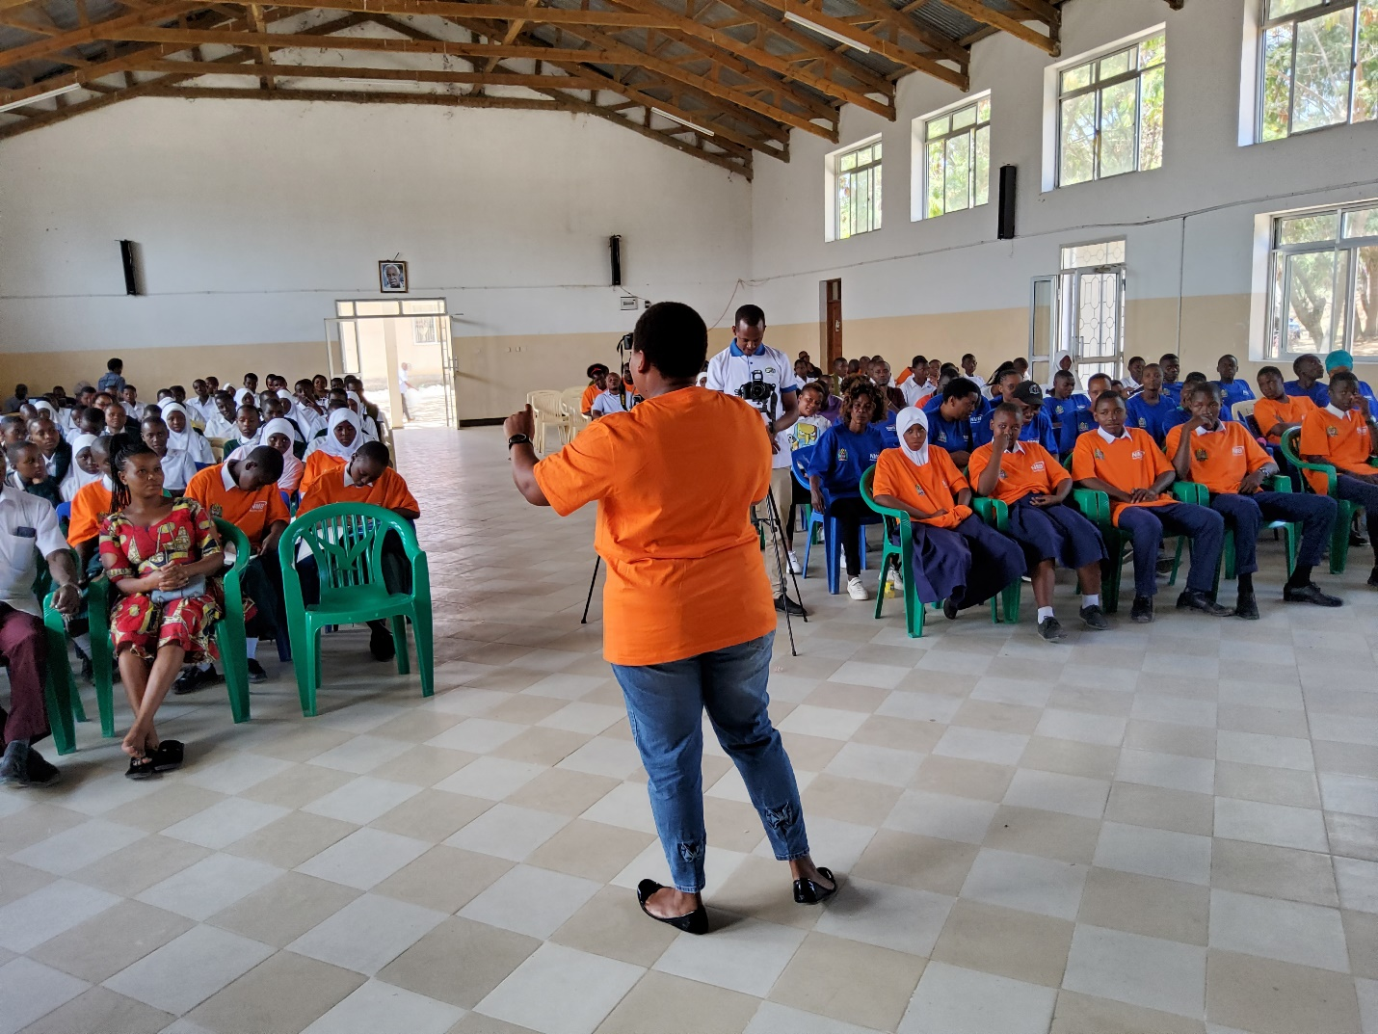afisa afya kutoka hospital ya wilaya ya Manyoni akitoa mafunzo ya afya ya uzazi wa mpango kwa vijana
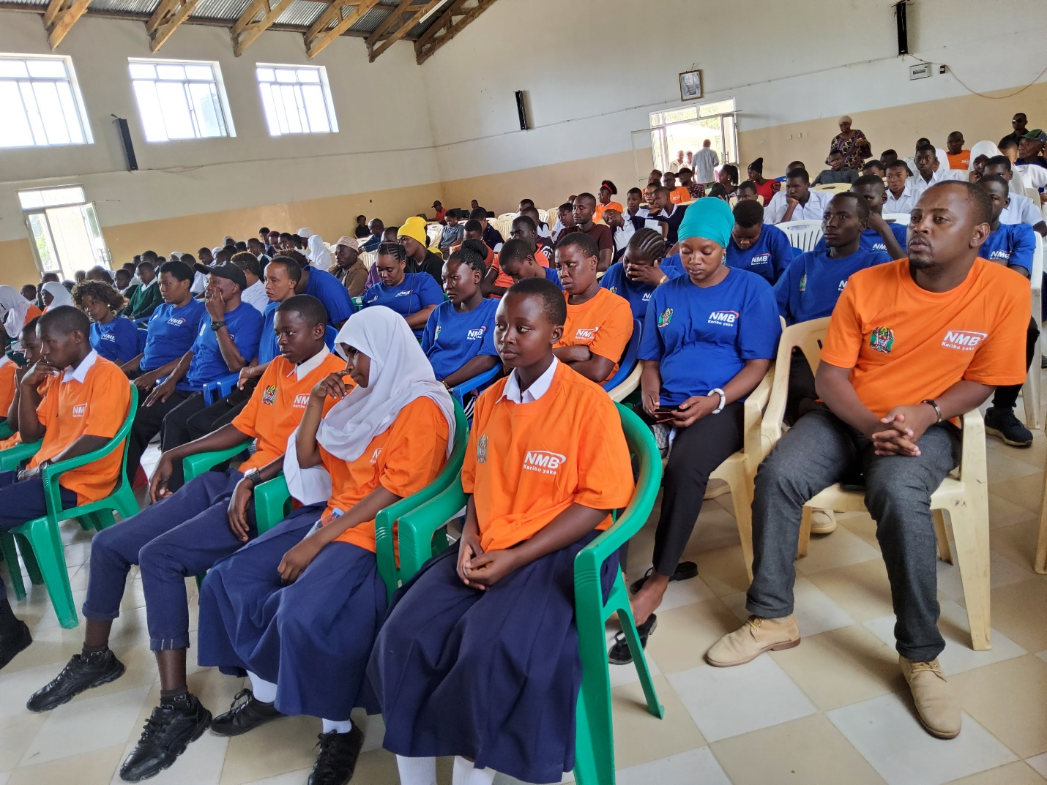
Kongamnao likiendelea
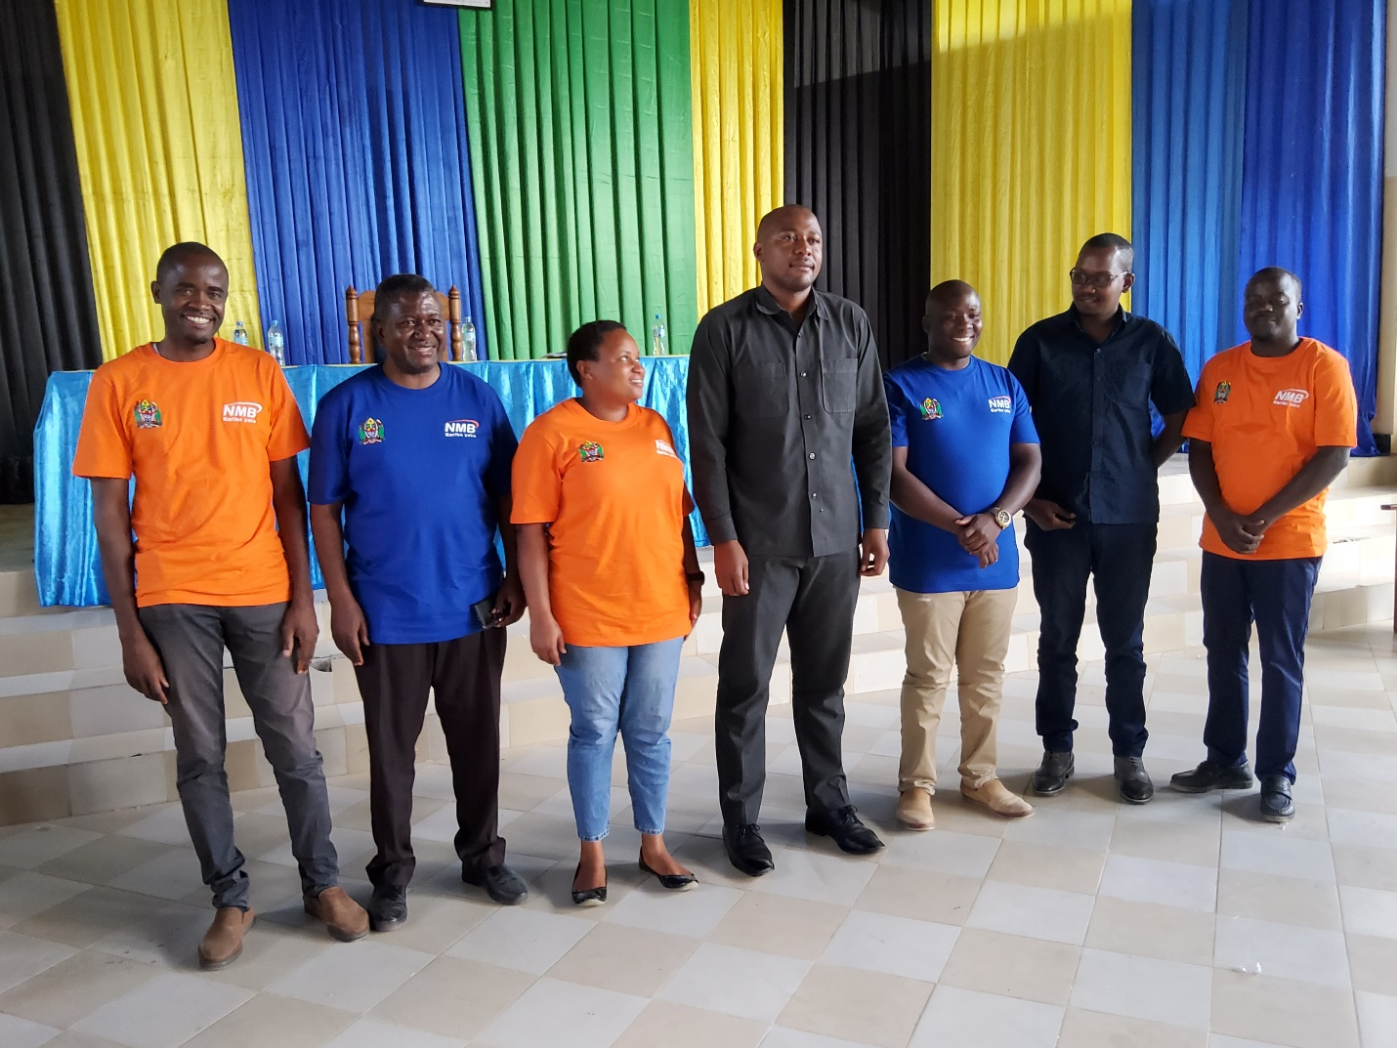
Wawezeshaji wa kongamano wakiwa katika picha ya pamoja na Mgeni rasm

